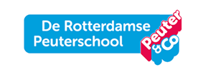
d
visie jonge kind
CBS Mozaïek en Rotterdamse Peuterschool CBS Mozaïek

‘Vanuit een veilige speel-leeromgeving komen de peuters en kleuters bij CBS Mozaïek spelend tot leren.’

Pedagogisch klimaat
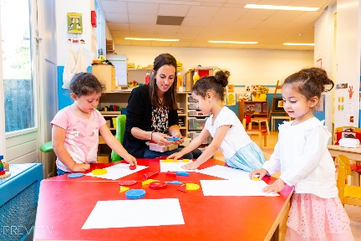
- Met het programma de vreedzame school ervaren we rust en stabiliteit voor kinderen, ouders, leerkrachten/pm-ers.
- Een warm welkom voor iedereen door onze ouderbetrokkenheid.
- We benaderen kinderen vanuit de interactievaardigheden. Dit houdt onder andere in dat we respectvol en sensitief met kinderen omgaan zodat er een veilig leerklimaat is.

Speel-leeromgeving
- We sluiten met ontwikkelingsgericht onderwijs aan bij de belevingswereld van het kind. Kinderen en leerkrachten/pm-ers geven gezamenlijk vorm aan de inhoud van een thema .
- Via spel leren kinderen de echte wereld te begrijpen, te ontdekken en te ordenen: spelen is leren.
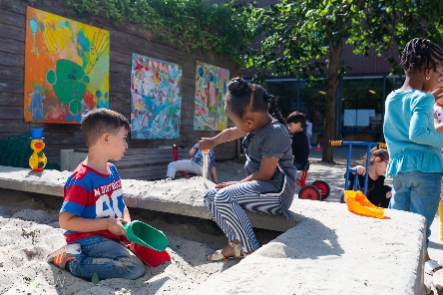
- We brengen de totale ontwikkeling van jonge kinderen in kaart met het observatie-registratie instrument KIJK!

Doorgaande lijn
- Onze kracht zit in de samenwerking tussen basisschool en peuterschool. De doorgaande lijn waarborgen we door beleid en afspraken op elkaar af te stemmen. Ook maken we gebruik van dezelfde methodes.
- Er is in de voor- en vroeg school uitwisseling van coaching en kennis. Hiermee borgen we de doorgaande lijn in ontwikkeling van peuters en kleuters.

